國立屏東大學資訊管理系

專題報告書

逃不出的電眼

課堂辨識系統

指導教授：陳煜璋

學生：CBF107019潘進昇

CBF107045陳家瀅

CBF107057林奕褕

中華民國一一零年十二月

摘要

近年來新冠病毒的影響，許多行業與學校都受到衝擊，雖然學校已進行了遠距教學，但是當疫情緩和後勢必會回到校園上課，學校將會面臨不可避免的群聚狀況，而且一個班級人數眾多，老師點名有可能會出現疏漏或代點名的情況，如果有學生不幸染疫的話，溯源會變得非常不容易。並且本專題還製作了用於考試時偵測作弊行為的辨識系統，抓取違規學生，也減少人力成本的支出。

本專題將採用dlib的函式庫結合Python、opencv建立人臉辨識系統，並且配合Arduino的紅外線溫度感測模組建立一個點名系統，進入教室前會先確認是否為本課堂之學生以及進行溫度的測量，然後將偵測到的人名、溫度、時間存至phpmyadmin，並且採用Android Studio製作APP進行二次確認點名的動作，如此一來可以避免代點的情況以及增加尋找溯源的可能性。作弊偵測則主要採用mediapipe來實現偵測轉頭、使用手機等功能。

關鍵字：人臉辨識、Face recognition、OpenCV、dlib、mediapipe

目錄

摘要 2

目錄 3

壹、 導論 5

一、 研究背景 5

二、 研究動機與目的 5

貳、 文獻探討 6

一、 Dlib函式庫 6

二、 Mediapipe 7

三、 OpenCV 7

四、 ARDUINO 8

五、 Android Studio介紹 10

六、 XAMPP 11

七、 IFTTT 11

參、 研究方法及步驟 12

肆、 系統功能 14

伍、 系統分析 17

一、 需求分析 17

二、 系統架構圖 19

三、 系統流程圖（人臉辨識與溫度偵測） 20

四、 系統流程圖（行為與物件偵測） 21

五、 APP系統流程圖 22

陸、 成果展示 23

柒、 工作分配 34

捌、 結論 34

玖、 未來展望 35

壹拾、 參考文獻 36

一、 中文部分 36

二、 英文部分 37

圖目錄

圖 一、人臉的68個特徵點 6

圖 二、MediaPipe 7

圖 三、Arduino UNO Board 9

圖 四、Arduino開發環境 9

圖 五、Android Studio開發介面 10

圖 六、研究流程圖 13

圖 七、已儲存之人臉特徵數據 14

圖 八、Arduino 與溫度感測器之電路圖 14

圖 九、作弊偵測 15

圖 十、系統架構圖 19

圖 十一、系統流程圖 20

圖 十二、系統流程圖 21

圖 十三、APP系統流程圖 22

圖 十四、人臉辨識與溫度偵測畫面 23

圖 十五、人臉辨識與溫度偵測畫面 24

圖 十六、作弊偵測畫面 24

圖 十七、作弊偵測畫面 25

圖 十八、作弊偵測畫面 25

圖 十九、作弊偵測畫面 26

圖 二十、作弊偵測畫面 26

圖 二十一、登入畫面 27

圖 二十二、登入錯誤訊息 27

圖 二十三、老師端選單 28

圖 二十四、出席狀況 28

圖 二十五、指定學生資料 28

圖 二十六、缺席名單 29

圖 二十七、學生缺席提示訊息 29

圖 二十八、LINE群提醒 29

圖 二十九、作弊偵測紀錄 30

圖 三十、學生登入後畫面 31

圖 三十一、學生無簽到記錄 31

圖 三十二、尚未二次簽到 32

圖 三十三、二次簽到成功 32

圖 三十四、無簽到記錄 32

圖 三十五、學生修改密碼 33

圖 三十六、修改密碼提示文字 33

1. 導論
2. 研究背景

近年來，人臉、物件與行為辨識越來越成熟，但是生活中除了用於手機解鎖或是交通取締外，還是鮮少有實際應用，所以本專題的目的在於校園生活中打造一個應用於課堂點名的人臉辨識感溫系統以及用於考試時偵測是否有轉頭、使用手機等行為的偵測系統，如此一來老師便不用一個個唱名去做點名的動作，也可以節省監考時所需的人力，既可以節省時間、人力成本，也可以兼顧學生的出勤、健康狀況、不良行為等。

1. 研究動機與目的

本研究的目的在於，近兩年疫情的擴散，讓大家不得不遠距上課、WFH，但是在疫情趨緩後還是得回到學校上課，屆時就需要追蹤每個同學的身份、體溫等資訊，並安全、有效率的達成這項任務。

本專題目的以dlib、mediapipe函式庫為基礎，直接利用CPU進行即時且準確的人臉辨識，並且將此系統結合Arduino溫度感測模組，實現點名和溫度測量的流程，這樣可以省去課堂點名以及量測體溫的時間成本。最後這些資料都會存入後台的資料庫，方便日後於APP中查閱。而作弊偵測的部分可用於考試時偵測考生是否有轉頭、使用手機，如有上述行為便會截圖並上傳至APP。

1. 文獻探討
2. Dlib函式庫

Dlib是一個現代化的C ++工具箱，其中包含用於在C ++中建立複雜軟體以解決實際問題的機器學習演算法和工具。它廣泛應用於工業界和學術界，包括機器人，嵌入式裝置，行動電話和大型高效能運算環境。Dlib的開源許可證 允許您在任何應用程式中免費使用它。

Dlib有很長的時間，包含很多模組，近幾年作者主要關注在機器學習、深度學習、影像處理等模組的開發。

1. 影像處理
   1. 用於讀取和儲存常見影像格式的例程。
   2. 各種畫素型別之間的自動顏色空間轉換
   3. 常見的影像操作，如邊緣檢測和形態學操作
   4. SURF， HOG和FHOG 特徵提取演算法。（可惜沒有SIFT和ORB）
   5. 用於影像中的物件檢測的工具，包括正面人臉檢測和物件姿勢估計。
   6. 高質量的人臉識別

圖 一、人臉的68個特徵點

1. Mediapipe

MediaPipe是一款由Google開發並開源的數據流處理機器學習應用開發框架。它是一個基於圖的數據處理管線，用於構建使用了多種形式的數據源，如視頻、音頻、傳感器數據以及任何時間序列數據。 MediaPipe是跨平臺的，可以運行在嵌入式平臺(樹莓派等)，移動設備(iOS和Android)，工作站和服務器上，並支持移動端GPU加速。 使用MediaPipe，可以將機器學習任務構建為一個圖形的模塊表示的數據流管道，可以包括推理模型和流媒體處理功能。

圖 二、MediaPipe

1. OpenCV

OpenCV的全稱是Open Source Computer Vision Library，是一個跨平台的電腦視覺庫。OpenCV是由intel公司發起並參與開發，以BSD授權條款授權發行，可以在商業和研究領域中免費使用。OpenCV可用於開發即時的圖像處理、電腦視覺以及圖型識別程式。該程式庫也可以使用英特爾公司的IPP進行加速處理。

OpenCV（開放原始碼之電腦視覺化）包含多種即時電腦視覺功能的函式庫。因此，OpenCV在影像處理方面應用非常廣泛，舉凡即時人臉偵測識別、物體識別、動作識別、物體追蹤、動態視訊…等抓取影像後進行識別的工作，搭配機器學習、深度學習相關的函式庫，使電腦視覺(Computer Vision)與人工智慧(AI)應用逐漸普遍且廣泛應用在生活中及工作當中，例如:汽車自動停車、輔助駕駛、車道偏移偵測等技術都和物件偵測息息相關。在工業產線上更大量應用此技術來做產品瑕疵改良率，物件偵測精準度一直是大家關注的焦點，期待OpenCV能帶來不一樣的貢獻。

* 1. OpenCV常見應用領域如下：

1. 影像處理
2. 人機介面(HCI)
3. 物件辨識
4. 影像切割
5. 人臉辨識
6. 移動偵測
7. 場景重構(Structure From Motion)
8. 立體聲和多台攝影機校正及深度計算
9. 移動機器人視覺
10. ARDUINO

ARDUINO可以讓你的計算機能夠擁有感應、控制真實世界的能力，而不僅局限於鍵盤、滑鼠、屏幕、揚聲器等單一的標準I/O設備。它同時也能作為獨立的核心，作為機器人、智能車、雷射槍等電子設備的控制器，應用非常簡單。

ARDUINO可用於開發交互式對象，採取各種開關或傳感器輸入，控制各種燈，電機和其他物理輸出。ARDUINO的項目，可以獨立，或者與計算機上運行的軟體通信。

ARDUINO包括一個硬體平台——ARDUINO BOARD，和一個開發工具——ARDUINO IDE。兩者都是開放的，既可以獲得ARDUINO開發板的電路圖，也可以獲得ARDUINO IDE的原始碼。除了購買ARDUINO電路板外，不需要支付額外的費用。ARDUINO BOARD基於簡單的微控制器，如ATMEGA328，提供了基本的接口和USB轉串口模塊。使用者只需要用一個USB線就可以連接電腦和ARDUINO BOARD，完成編程和調試，而不需要專門的下載器。ARDUINO使用一種簡單的專用程式語言，使用者不必掌握彙編語言和C語言等複雜技術就可以進行開發。IDE可免費下載，並開放原始碼，跨平台，極為便利。

圖 三、Arduino UNO Board

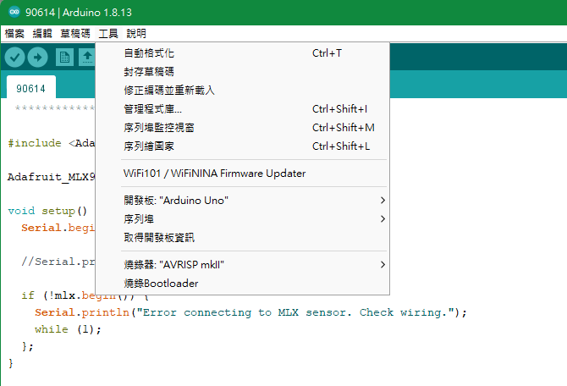

圖 四、Arduino開發環境

1. Android Studio介紹

Android Studio是一個為[Android](https://zh.wikipedia.org/wiki/Android" \o "整合式開發環境)平台開發程式的[整合式開發環境](https://zh.wikipedia.org/wiki/%E9%9B%86%E6%88%90%E5%BC%80%E5%8F%91%E7%8E%AF%E5%A2%83)。特點是視覺化布局： [WYSIWYG](https://zh.wikipedia.org/wiki/WYSIWYG)編輯器 - 即時編碼 - 即時程式介面預覽；開發者控制台：最佳化提示，協助翻譯，來源跟蹤，宣傳和行銷曲線圖 - 使用率度量；內建[Android SDK](https://zh.wikipedia.org/w/index.php?title=Android_SDK&action=edit&redlink=1" \o "Android SDK（頁面不存在）)和[AVD](https://zh.wikipedia.org/w/index.php?title=AVD&action=edit&redlink=1" \o "AVD（頁面不存在）)管理器。自Android 8.1對應的Android SDK 更新推出後，原有的獨立版本SDK與AVD管理器完全被Android Studio取代。Beta版本測試，並階段性展示；基於[Gradle](https://zh.wikipedia.org/wiki/Gradle)的構建支援；Android特定[代碼重構](https://zh.wikipedia.org/wiki/%E4%BB%A3%E7%A0%81%E9%87%8D%E6%9E%84" \o "Google I/O)和快速修復；[Lint](https://zh.wikipedia.org/wiki/Lint)提示工具更好地對程式效能、可用性、版本相容和其他問題進行控制捕捉；支援ProGuard和應用簽章功能；基於模板的精靈來生成常用的Android應用設計和組件；內建布局編輯器，可讓開發者拖放UI組件，並預覽在不同尺寸裝置上的UI顯示效果。支援構建[Android Wear](https://zh.wikipedia.org/wiki/Android_Wear" \o "Android Wear)應用。內建Google Cloud Platform支援，支援Google Cloud Messaging和App Engine的整合。

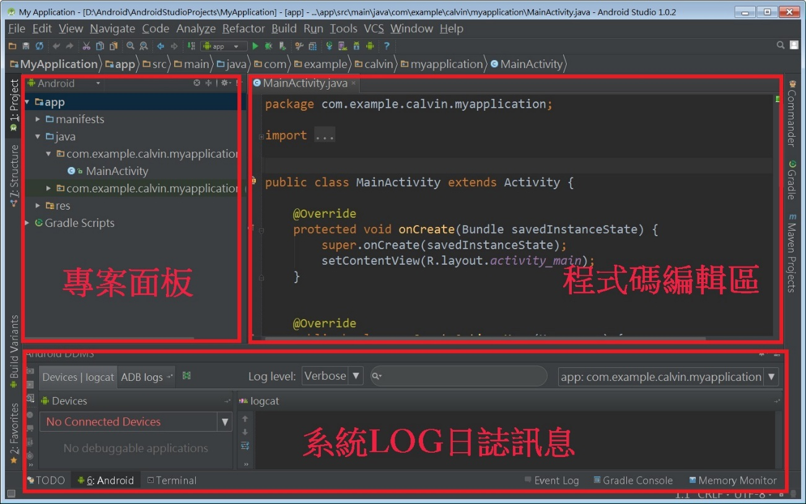

圖 五、Android Studio開發介面

1. XAMPP

XAMPP是一個把Apache網頁伺服器與PHP、Perl及MariaDB集合在一起的安裝包，允許使用者可以在自己的電腦上輕易的建立網頁伺服器。

所謂的 XAMPP 指的是：

X → 跨平台，支援多種作業系統 (Windows, Mac, Linux)

A → Apache 網頁伺服器

M → MariaDB 資料庫（MySQL 的延伸版本，用起來差不多）

P → PHP

P → Perl

最早的時候，如果要在 Windows 等平台安裝好一個可以支援 Apache 與 PHP 環境的網頁伺服器，必須分別下載安裝 Apache，接著是 PHP 最後是 MySQL，如果有需要的話可以再另外下載 phpMyAdmin 來用。

裝好軟體之後還得自行調整一些 Apache 與 PHP 等設定檔，沒弄好的話可能還會無法正常運作。而XAMPP 則是已有十多年歷史、相當知名且相當多人愛用的快速架站工具，主要功能就是能幫使用者在 Windows, Mac OS X 與 Linux 等多種作業系統中快速安裝、設定好支援 Apache, MySQL（MariaDB ）, PHP 與 Perl 的網頁伺服器，讓一般網頁開發者、網站設計師…可省下不少安裝、設定的步驟與時間，直接跳到真正要花時間研究、編修的網站工作上，也能在自己電腦中快速弄好一個能正常運作的伺服器，以便測試手邊的網站甚至開放給外面的人來瀏覽。

1. IFTTT

IFTTT 是一個網路服務平台，可以將不同的App、連網裝置和軟體服務整合在一起，然後讓支援IFTTT 的某服務（或App、連網裝置）去觸發另一個服務（或App、連網裝置）。它有網頁版和手機App 使用者介面，所以不論要用電腦還是手機操作設定都可以。至於為什麼叫IFTTT，是因為IFTTT 是If this, then that 的縮寫，顧名思義就是「若做了什麼 ( this ) 則 ( then ) 就執行什麼 ( that )」，類似程式語言的“若XX 進行YY 行為，就執行ZZ 動作”。

1. 研究方法及步驟

此研究大致上分為：

* 1. 主題確認：經過與組員、指導老師的共同討論，決定專題的主題與研究方向。
  2. 系統功能確認：根據專題題目決定要做到甚麼程度，以及系統主要功能與附加功能。
  3. 文獻研究：由於組員都是第一次接觸影像辨識，須上網查詢相關資料，並且加以解析、統整。
  4. 系統撰寫：根據上個步驟，依據所需的功能及統整的資料進行系統架構的流程、規劃來撰寫。
  5. 系統測試：系統初步完成後進行測試與檢查，看看是否有尚未實現或是需要額外附加的功能。
  6. 系統建置完成：各項功能皆以完善，且系統能正常運作無誤，系統即完成建置。
  7. 專題完成：主要系統、文案、海報，若經過指導教授確認、評估後均無誤，專題即完成。

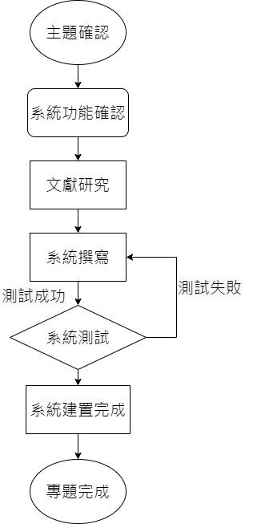

圖 六、研究流程圖

1. 系統功能
2. 預先處理，快速偵測

本系統一開始先利用了dlib內建的shape_predictor_68_face_landmarks（68點人臉特徵檢測器），針對蒐集到的人臉照片進行特徵的擷取，並將擷取到的資料儲存至cvs檔中，辨識系統只需要與cvs檔中特徵進行比對，如此一來可以避免運算時間過長，並且可以達到快速、準確的結果。

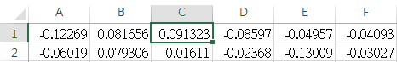

圖 七、已儲存之人臉特徵數據

1. 體溫偵測，保護你我

利用Arduino Uno與溫度感測模組，在進行人臉辨識時一併偵測體溫，在這疫情期間可以有效的杜絕潛在風險。

圖 八、Arduino 與溫度感測器之電路圖

1. 省時、零接觸的點名過程

學生只需站立於鏡頭前1~3秒，系統會自動記錄人名、溫度、時間，並將這些資訊傳送至學生端、教師端的APP。

1. 作弊偵測

本系統使用了opencv、Python以及mediapipe函式庫內建的手指、臉部偵測來達到此功能，可以於考試中判斷學生是否有轉頭、使用手機等行為，並且傳至教師端的APP裡。

圖 九、作弊偵測

1. APP功能

APP主要功能為提供老師及學生隨時查看出席狀況和點名時間、體溫。利用辨識系統搭配phpmyadmin資料庫記錄學生偵測時的體溫及時間， APP能即時抓取資料庫最新的資料，供學生確認是否辨識點名成功，也提供老師查看學生出席狀況並針對未到的同學發送通知。

1. APP資料取得與資料輸出：

APP內所有學生資料，皆由線上資料庫phpmyadmin提供。首先藉由辨識系統偵測學生進出教室的情況，並將偵測結果同步記錄到資料庫中，當APP需要資料的時候，建立一個HttpURLConnection物件，並利用URL的openConnection()來建立連線，連線到事先寫好的網頁，網頁使用PHP+SQL語法向資料庫請求資料，當網頁收到請求的資料後將資料以JSON方式呈現，這時候APP利用剛剛的連線，讀取網頁上的JSON，完成資料的獲取。

資料輸出的部分，像是老師要以學號或姓名個別查詢學生資料，或是學生想要更改登入密碼時，並不是單純建立連線取得資料，而是APP先將需要用到的字串以httpPOST方式傳送到網頁上，網頁利用收到的字串，一樣以PHP+SQL語法對資料庫請求，進行查詢或修改，再根據操作行為，決定是否需要將資料回傳APP，若是進行修改資料，就不必再將資料回傳到APP。

1. 學生資訊：

利用從PHP網頁獲取的JSON檔，搭配AndroidStudio的RecyclerView功能，對獲取的資料進行轉換及抽取，將學生的體溫及簽到間排版成淺顯易懂的狀態，讓使用者可以輕鬆查看資料。

1. 以APP提醒學生尚未簽到：

APP會根據學生是否有辨識記錄或者是否進行二次確認來產生一個未到清單，老師可以利用此清單對學生發送提醒，當學生登入APP的同時會跳出尚未簽到的訊息，學生也可以利用此訊息確認自己第一次進入教室時有沒有被辨識系統偵測到。

1. 以LINE群組提醒學生尚未簽到：

透過IFTTT設定一個程序，當老師點選APP時，就會觸發網頁執行，通知LINE Notify到群組發送訊息。當選課都確定時，將所有學生拉進一個有LINE Notify的群組，老師就可以利用上述所提到的清單，針對未辨識或為二次簽到的學生發送群組通知，內容為所有味道學生的名字。

1. 學生二次確認：

為了防止學生以同學照片進行代替點名的情況，APP設計了二次確認的功能，學生必須完成一次以上辨識偵測，才可以進行二次點名的動作，一方面防止代點行為，另一方面已到教室學生若發現自己不能二次簽到，就代表進教室時並沒有辨識成功，要去補上辨識資料，才算完成點名。

* 1. 系統分析

1. 需求分析
   1. 功能需求

人臉辨識點名系統：

1. 即時辨識學生身份與偵測體溫。
2. 將學生辨識後的資料(姓名、時間、體溫)存至線上資料庫(phpmyadmin)。
3. 學生可透過App查看自己的點名時間、體溫，並且透過APP

進行2次點名（防止同學使用照片進行代點）。

1. 教師端APP可查看全班同學的出席狀況，並針對未簽到的同學發送Line或是App系統通知。

作弊偵測系統：

1. 偵測學生考試時是否轉頭、使用手機。
2. 將有上述行為的畫面截圖並存於本機資料夾、上傳教師端APP。
   1. 功能需求描述
3. 事先收集該課堂學生照片以供系統取得特徵(3~5張)
4. 利用程式取得各人臉的特徵並存入csv檔中
5. 將取得的特徵點與當前人臉進行比對
6. 辨識人臉和偵測體溫
7. 將各對應之學生資訊回傳App並顯示
8. 點名結束後老師可透過App查看同學相關資訊(幾分點名、體溫)
9. 若偵測到作弊行為(轉頭、使用手機)，可於教師端App查看相片、時間
   1. 非功能需求
10. 系統要可以同時辨識多人人臉
11. 準確率要在97%以上
12. 體溫誤差需控制在+-0.5℃
13. 系統架構圖

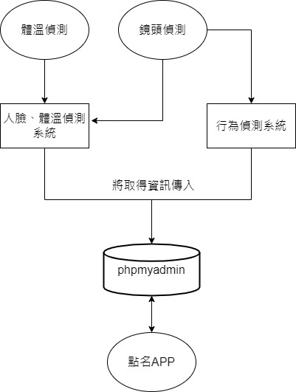

圖 十、系統架構圖

1. 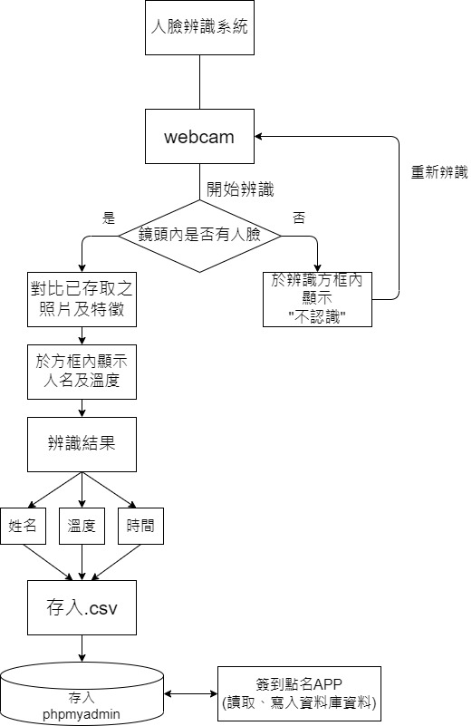系統流程圖（人臉辨識與溫度偵測）

圖 十一、系統流程圖

1. 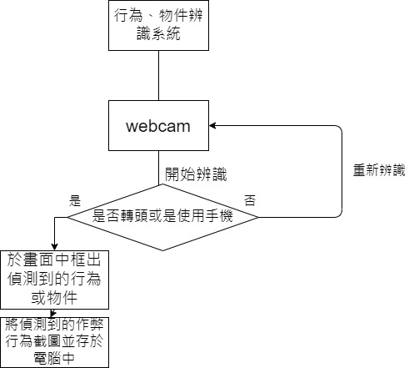系統流程圖（行為與物件偵測）

圖 十二、系統流程圖

1. APP系統流程圖

全班進出時間、體溫

登入畫面

點名APP

老師端

學生端

未到學生名單



針對未到學生發送系統通知



針對未到學生發送LINE群組通知



進出時間、體溫



二次點名



更改密碼



圖 十三、APP系統流程圖

* + 1. 成果展示

圖 十四、人臉辨識與溫度偵測畫面

圖 十五、人臉辨識與溫度偵測畫面

圖 十六、作弊偵測畫面

作弊偵測畫面

圖 十八、作弊偵測畫面

作弊偵測畫面

圖 二十、作弊偵測畫面

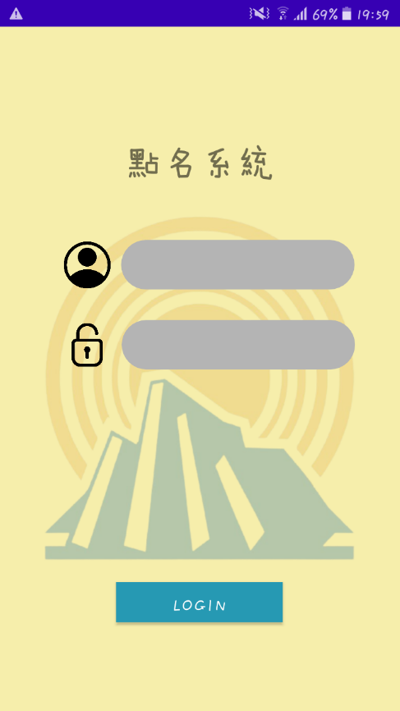

|  |  |
| --- | --- |
| 圖 二十一、登入畫面 | 圖 二十二、登入錯誤訊息 |

（圖二十一）為本系統登入畫面，首先輸入使用者帳號與密碼，再點擊LOGIN按鈕即可開始操作APP。若使用者輸入不存在的帳號或密碼，則會跳出錯誤訊息（如圖二十二）。登入後依照功能及需求的不同，系統將會分成老師端與學生端，下一頁接續說明。

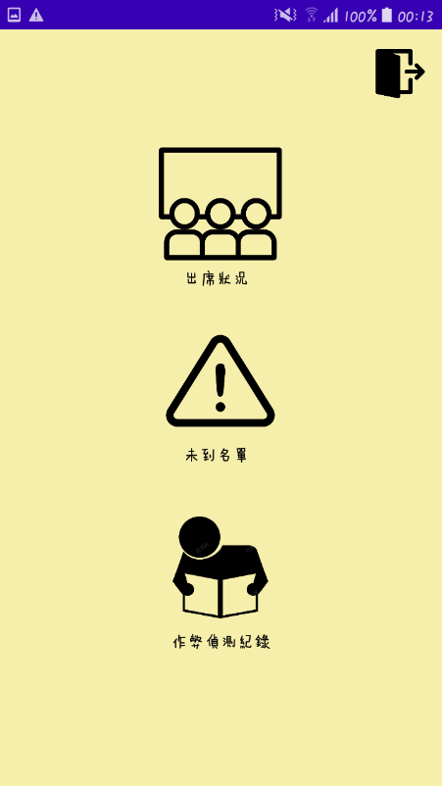

|  |  |  |
| --- | --- | --- |
| 圖 二十三、老師端選單 | 圖 二十四、出席狀況 | 圖 二十五、指定學生資料 |

（圖二十三）為老師端成功登入後的選單顯示，當教師想要查詢學生出席狀況時，便點選出席狀況即可查看名單內所有學生測量的體溫及學生當天的到班時間（如圖二十四），清楚明瞭學生的進班狀況，也可以利用學號或姓名等關鍵字查看指定的學生資料（如圖二十五）。

|  |  |  |
| --- | --- | --- |
| 圖 二十六、缺席名單 | 圖 二十七、學生缺席提示訊息 | 圖 二十八、LINE群提醒 |

（圖二十六）為老師端的缺席名單，名單內容是沒有辨識紀錄或是尚未二次簽到的學生，老師發送通知後，學生登入APP就會跳出提示訊息（如圖二十七），告知學生尚未完成簽到，在LINE群組也會有提醒的訊息（如圖二十八）。

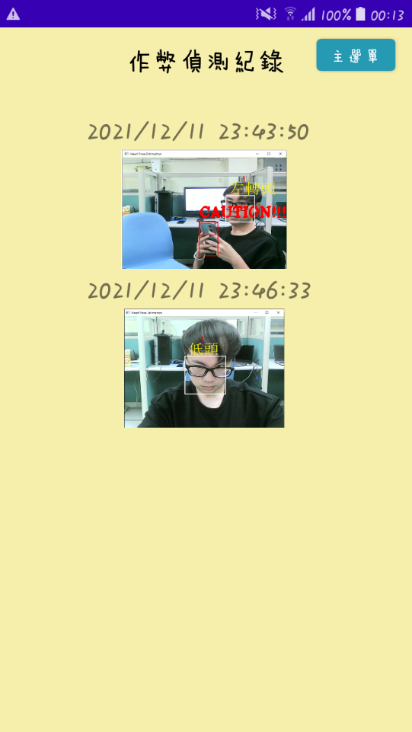

圖 二十九、作弊偵測紀錄

（圖二十九）為作弊偵測系統所擷取到的圖片，老師可以使用此功能查看是否有學生具有作弊的嫌疑，並且會顯示擷取的時間及動作分析。

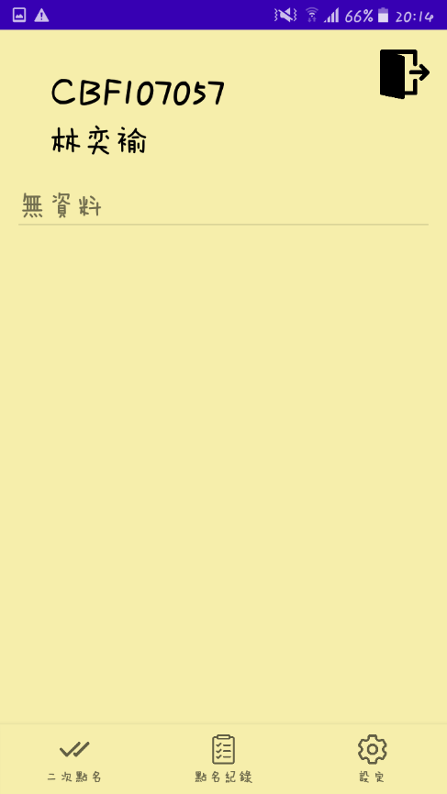

|  |  |
| --- | --- |
| 圖 三十、學生登入後畫面 | 圖 三十一、學生無簽到記錄 |

（圖三十）為學生端登入後的畫面，上方狀態列顯示使用者的基本資料，預設為簽到資料，若未有辨識紀錄則會顯示無資料（如圖三十一），可利用底部導覽列進行功能切換。

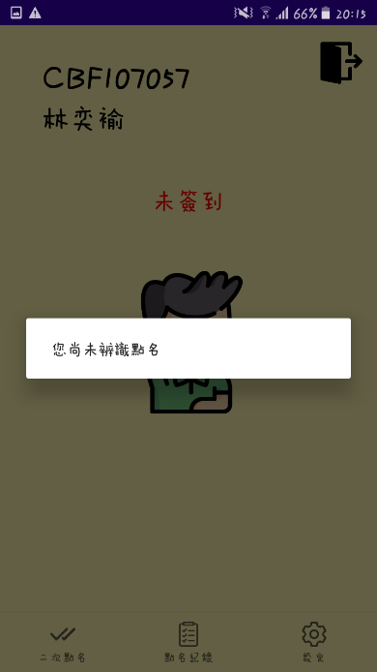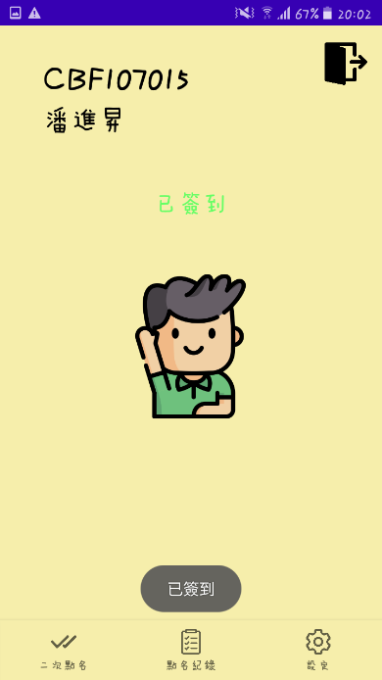

|  |  |  |
| --- | --- | --- |
| 圖 三十二、尚未二次簽到 | 圖 三十三、二次簽到成功 | 圖 三十四、無簽到記錄 |

（圖三十二）為學生二次確認的畫面，要有辨識紀錄才能進行二次確認，成功簽到後（如圖三十三），若系統中沒有資料，則無法進行簽到確認（如圖三十四）。

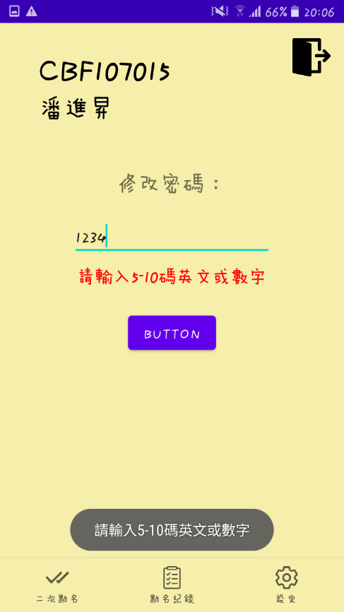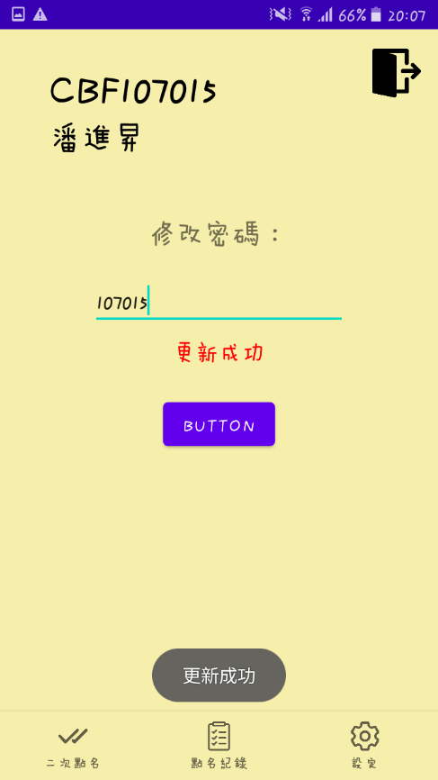

|  |  |
| --- | --- |
| 圖 三十五、學生修改密碼 | 圖 三十六、修改密碼提示文字 |

學生可以隨意修改自己的登入密碼，設置的條件為5-10碼英文或數字，若符合條件會顯示成功（如圖三十五），否則會有提示文字（如圖三十六）。

* + 1. 工作分配

|  |  |
| --- | --- |
| 組員 | 工作 |
| 潘進昇 | 專題相關資料蒐集、人臉辨識、作弊系統程式撰寫、照片素材收集、文案編輯寫。 |
| 陳家瀅 | 專題APP製作設計、webhost、phpmyadmin資料庫建立、照片素材收集、文案編輯撰寫。 |
| 林奕褕 | Arduino感測器程式撰寫、照片素材收集、專題影片製作、專題海報製作、文案編排修改。 |

* + 1. 結論

本次專題利用了python、dlib、mediapipe、Arduino、Xampp、phpmyadmin、Android studio等工具製作了兩套系統與一個APP，主要以人臉辨識後取得的資料存入phpmyadmin，並且利用APP取得學生的點名資訊。再加上透過mediapipe製作出的物件、行為辨識系統，與現今還在一個一個點名、派兩三個老師監考有很大的不同，這兩套系統可以有效的減少點名、監考所浪費的時間和人力，大幅改善效率。

在疫情的衝擊下，如何減少人與人的接觸才是最重要的，比如說上述的體溫感測，就可以避免傳遞額溫槍或是蓋章而造成的風險，而當中最重要的是可以記錄時間，假如有同學不幸染疫，可以透過APP紀錄的資訊得知該同學是否有上課，以此達到溯源即阻斷的效果。

最後，在此次的專題過程中，組員們學習到了如何分工合作才得以完成這項專案，不管是對於專案流程、架構上的分析與判斷，資料的可用性，以及對程式的運作、撰寫都更為精進。彼此之間的長短互補才得以讓專題順利完成。

* + 1. 未來展望

目前此專題的人臉辨識部分準確率已經非常高了，不過當多人一起偵測時，畫面顯示人名時會有顯示單一對象或是不顯示的問題，這點目前還是本系統尚無法解決的問題。作弊偵測的部分目前只是雛形，只能偵測單一個體在鏡頭前的轉頭行為，在未來本系統將會改善其偵測數量、穩定度，並且不只可以偵測轉頭、使用手機等行為，像是視線偵測、上課吃東西、偷看小抄等皆可以被偵測出來，尤其是線上教學、數位學習的興起，更能帶動這種技術的發展。

APP部分的話還有一些功能完善的問題，目前已提供查看資訊及發送通知為主，期望之後能與校務系統進行結合，針對老師及學生的課表進行客製化，不再只是單一課堂的使用。而另一功能則是，學生若於校務系統請假，APP可同時收到通知，則不會對該名學生發送缺席訊息，避免學生已經事先請假，卻又收到缺席訊息。

目前使用的資料庫phpmyadmin應用地點範圍較小，期望能尋找使用範圍較廣泛的資料庫，讓老師與學生的使用地點不侷限於學校內。

也希望在未來，這套系統能廣泛應用在各大校園裡，讓師生都可以享受科技帶來的方便、快速，也能加強學生們的自主性。

* + 1. 參考文獻
  1. 中文部分

1. 史上最全 OpenCV 活體檢測教學！

<https://www.gushiciku.cn/pl/2GFq/zh-tw>

1. 【 AI 平民化】1 分鐘製人臉辨識

<https://reurl.cc/V5bXNy>

1. Python 3 利用 Dlib 實現Webcam實時人臉辨識

<https://www.cnblogs.com/adaminxie/p/9010298.html>

1. 基於python語言使用OpenCV搭配dlib實作人臉偵測與辨識

<https://www.tpisoftware.com/tpu/articleDetails/950>

1. 使用Facenet進行動態的人臉識別

<https://reurl.cc/kLK0yn>

1. XAMPP - 維基百科

<https://zh.wikipedia.org/wiki/XAMPP>

1. [Python]OpenCV 環境建置 及 Dlib 函式庫 on Windows

<https://ithelp.ithome.com.tw/articles/10212669?fbclid=IwAR0ebkIAABO_u_Zg6zgV5RleTHonEBOIPoy_657EdnfULvaXoz3W0pJxPTI>

1. OpenCV vs Dlib 人臉檢測比較分析

<https://www.itread01.com/lpplp.html>

1. 使用5 Facial Landmarks進行臉孔校正

<https://makerpro.cc/2019/08/face-alignment-through-5-facial-landmarks/>

1. XAMPP v7.3.6-2 網頁伺服器自動架站機

<https://briian.com/18718/>

1. IFTTT 是什麼？該如何用它打造自動化智能居家呢？

<https://playsmarthome.com/best-ifttt-applets-for-smart-home-users/>

1. Android: MySQL 連線筆記（使用XAMPP）

<https://igouist.github.io/post/2019/12/android-fetch-mysql-using-xampp/>

1. 碼農日常-『Android studio』基本RecyclerView用法

<https://thumbb13555.pixnet.net/blog/post/311803031>

1. android 解析JSON用法

<https://jc7003.pixnet.net/blog/post/293480218-android-%E8%A7%A3%E6%9E%90json%E7%94%A8%E6%B3%95>

1. Android AlertDialog 教學

<http://toimy.blogspot.com/2010/08/android-alertdialog.html>

1. 如何使用ListView

<https://givemepass.blogspot.com/2011/11/listview.html>

1. IFTTT 發送 LINE 訊息通知

<https://www.oxxostudio.tw/articles/201803/ifttt-line.html>

1. [Android] WebView 傳值給 HTML

<https://www.dotblogs.com.tw/joe11051105/2013/04/14/101573>

1. 碼農日常-Android studio取得網路資料(JSON格式)並以RecyclerView顯示列表

<https://thumbb13555.pixnet.net/blog/post/314662580>

1. android httpPOST傳值(使用php接收)

<https://www.javaworld.com.tw/jute/post/view?bid=26&id=304529>

1. 碼農日常-『Android studio』BottomNavigationView的使用教學

<https://thumbb13555.pixnet.net/blog/post/318620330-%E3%80%8Eandroid-studio%E3%80%8Fbottomnavigationview%E7%9A%84%E4%BD%BF%E7%94%A8%E6%95%99%E5%AD%B8>

* 1. 英文部分

1. Google MediaPipe

<https://google.github.io/mediapipe/>

1. Head Pose Estimation using Python

<https://towardsdatascience.com/head-pose-estimation-using-python-d165d3541600>

1. Dlib

<https://en.wikipedia.org/wiki/Dlib>

1. Advanced Computer Vision with Python - Full Course

<https://www.youtube.com/watch?v=01sAkU_NvOY&list=WL&index=33&t=8574s&ab_channel=freeCodeCamp.org>

1. Python Face Recognition Tutorial

<https://www.youtube.com/watch?v=QSTnwsZj2yc&ab_channel=TraversyMedia>

1. how to connect android php mysql | how to connect android with php mysql using xampp | android mysql

<https://www.youtube.com/watch?v=6XBdFxLZI4s&ab_channel=AvadhTutor>

1. Free icon

<https://www.flaticon.com/>